**writeup**

依旧得到一张图片和一个压缩包：



hint提示图片中隐藏有其它的东西，利用十六进制编辑器打开文件，搜索.jpg文件的文件尾FFD9，发现文件结尾后面还有东西：

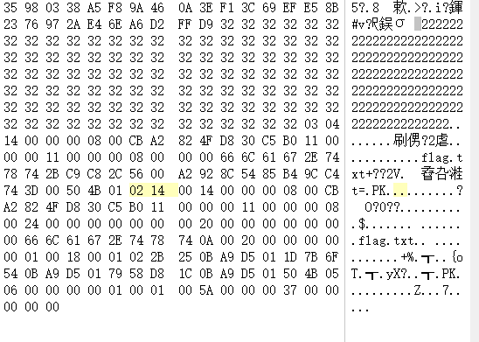

在一串漫长的32后面，有一段看似有意义的十六进制，因为我们可以看到flag.txt嘛。手动分离出来，对内容进行观察。注意到03 04这个特殊的字节，想到可能是zip压缩包文件头坏掉了。于是补上文件头重新打开：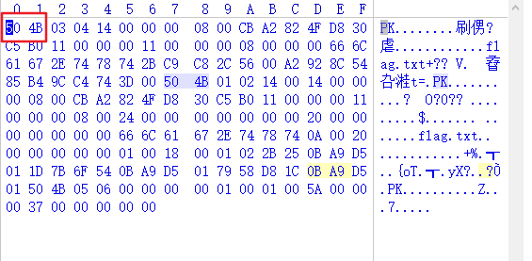

解压后，发现里面的flag.txt：

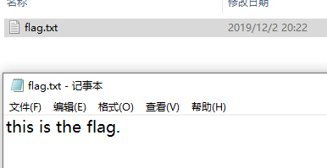

仔细观察就会发现，这个flag.txt和加密的压缩包res.zip里的flag.txt完全一样（从循环冗余校验码相同可以看出），于是考虑道压缩包的明文攻击。

使用工具AZPR



需要等待十分钟左右，既可解压出来解密后的压缩包：

